湖南省邵东市砂石镇跃新小学免费午餐整改报告
2021年12月13日，免费午餐基金会对我校免费午餐项目的运营情况进行了现场稽核，发现我校食堂在管理中存在一些不规范的情况，我校针对报告中所提出的清单问题，及时进行整改，现将整改情况汇报如下：
- 存在的问题：
- 厨师打菜中未戴口罩
- 出入库记录缺少相关负责人的纸质签字
- 留样缺少精确的留样时间
- 学生餐具没有消毒到位
- 整改措施
针对以上问题，我校高度重视，现将整改情况汇报如下：
- 加强后勤教师及厨师的学习，确保不再出现此类情况；
- 出入库相关负责人为食堂保管及厨师应及时完成签字手续，不得滞后；
- 要求留样的时间精确，每样食品留足125克；
- 要求学生餐前洗手，对学生的餐具进行统一消毒。
因为基金会，我们农村的孩子有了“免费午餐”食品安全，“年费午餐”是学校重中之重的工作，我校将在上级的督查和自己的工作反思与实施中大力改进，使食堂工作规范化，合理化，安全化。
邵东市砂石镇跃新小学
2022年1月10日
附件一：厨师已整改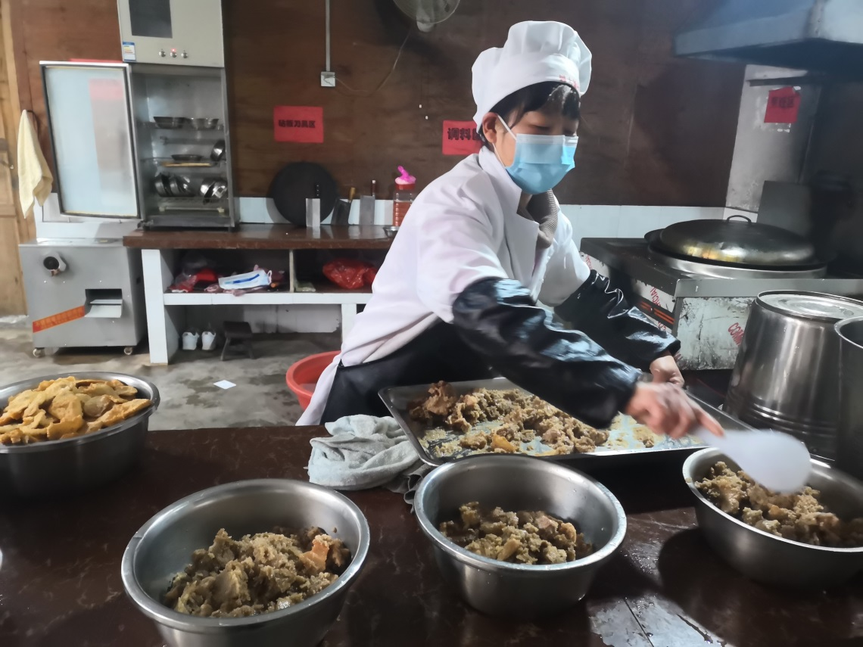

附件二：学校入库记录

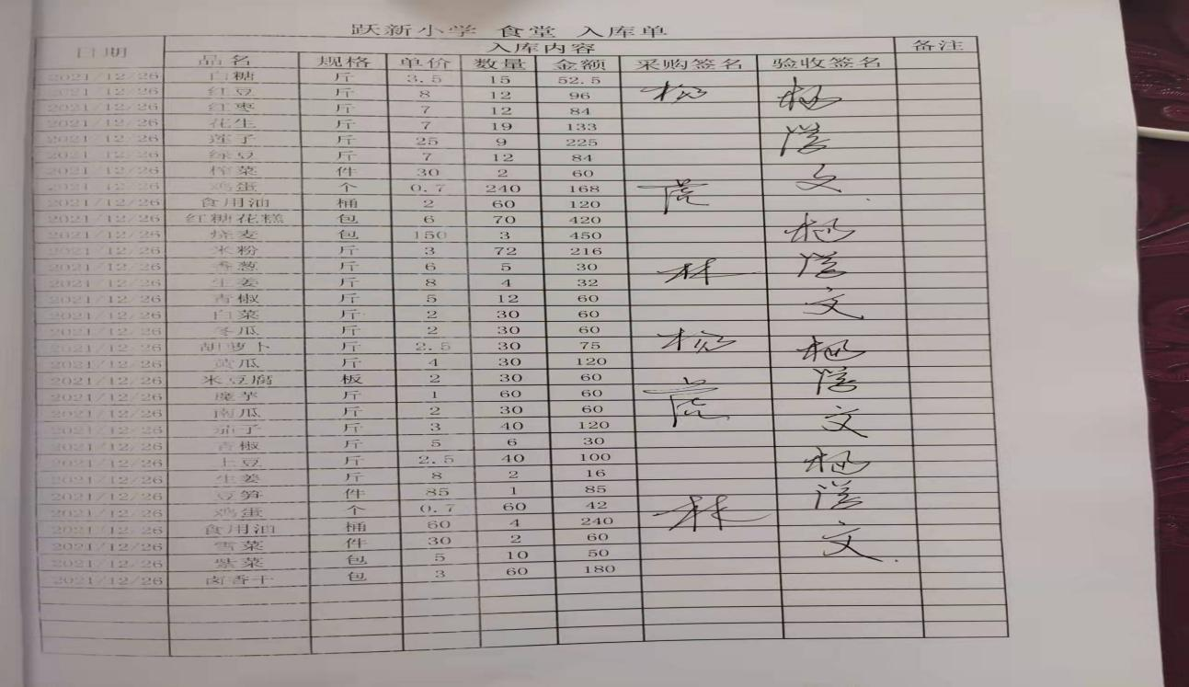

附件三：学校入库记录
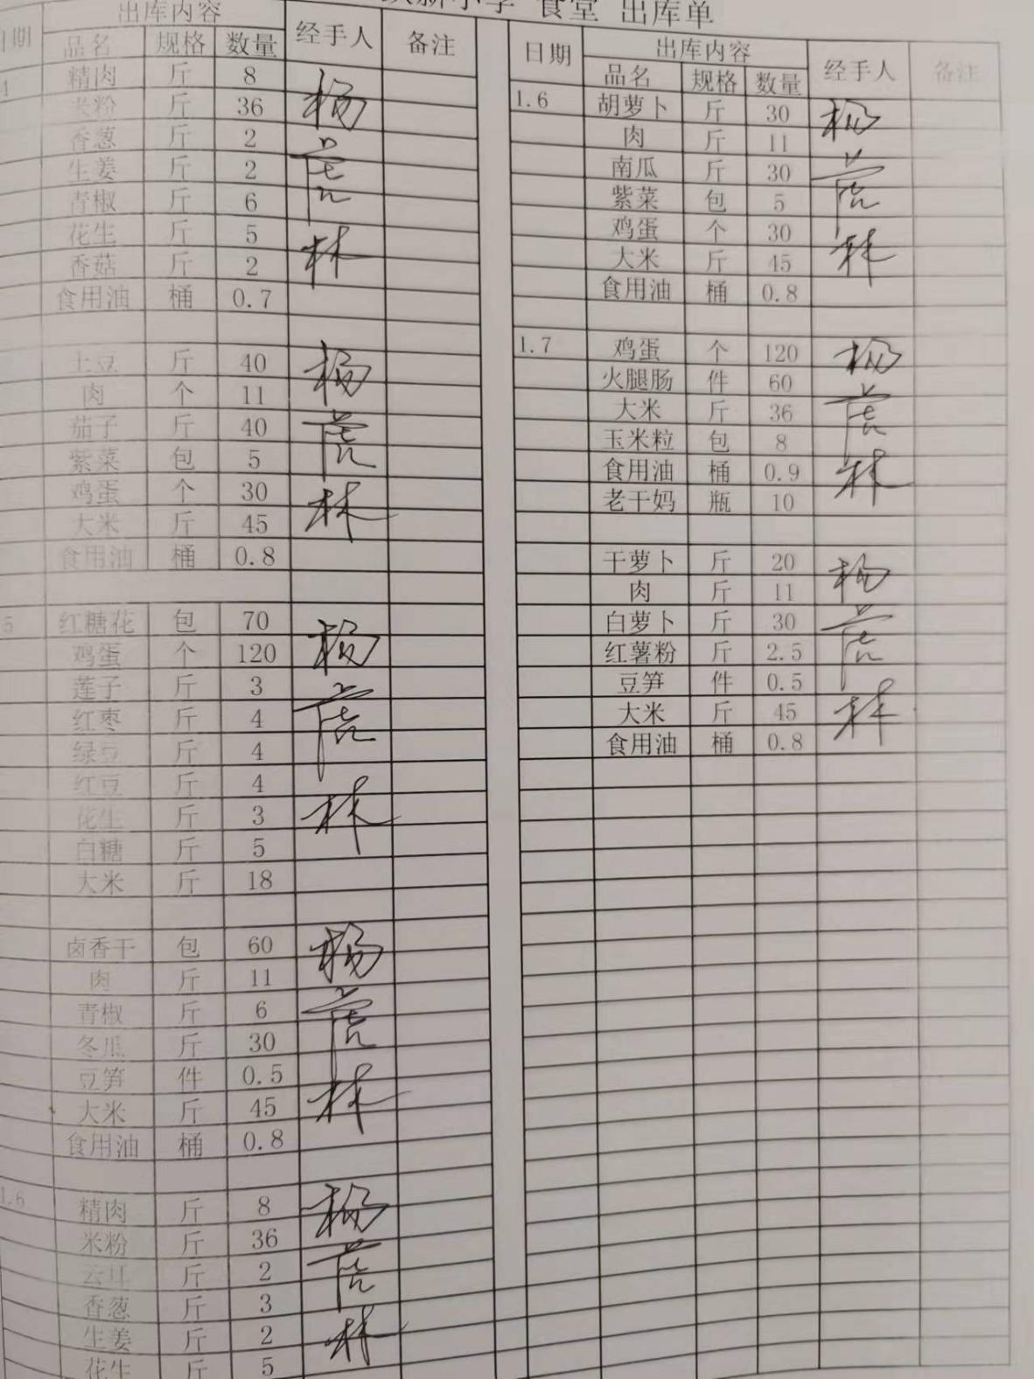
附件四：留样记录表
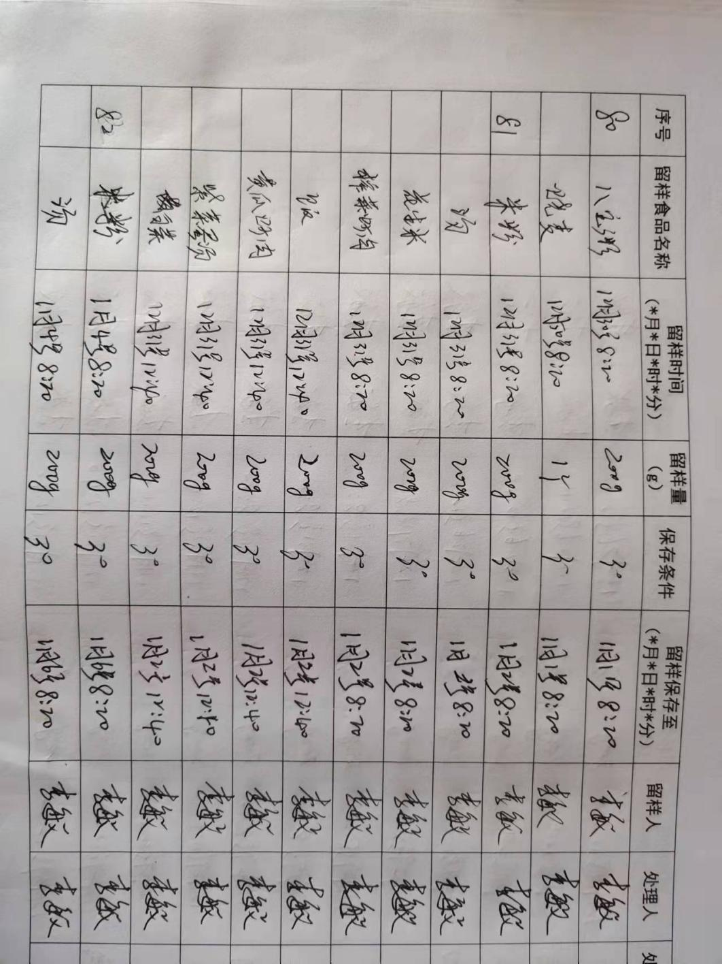
附件五：餐具已消毒
